BAB I
PENDAHULUAN

Bab ini berisi tentang latar belakang penelitian, rumusan masalah, maksud dan tujuan penelitian, rung lingkup, pokok bahasan, dan metodologi serta sistematika penelitian tentang analisis peluang pergeseran penggunaan jalan arteri ke jalan tol.

Latar Belakang

Perkembangan transportasi pada dekade saat ini tidak pernah berhenti seiring dengan bertumbuhnya pertumbuhan penduduk. Fenomena kemacetan mulai timbul diberbagai wilayah Indonesia, konsekuensinya pemerintah harus dapat menyelesaikan dan menyelaraskan arahan perkembangan kota terhadap jaringan prasarana. Keberadaan kendaraan saat ini mendapat perhatian yang sangat besar oleh pemerintah daerah, khususnya dalam merencanakan transportasi publik bagi masyarakat.

Semakin meningkatnya pembangunan di berbagai sektor termasuk kemajuan teknologi dapat membawa pengaruh negatif lainnya bagi kehidupan manusia bila tidak adanya antisipasi dan perencanaan sebelumnya. Salah satu sektor yang sangat pesat kemajuannya adalah sarana transportasi yang dapat mempermudah dan juga mempercepat manusia dalam menjalankan suatu kegiatan. Berbagai upaya dalam peningkatan kelas jalan, membatasi jumlah kendaraan, hingga pembuatan jalan baru dilakukan untuk mengurangi tingkat permasalahan yang tinggi akibat cepatnya perkembangan sektor transportasi. Saat ini di sebagian wilayah di Indonesia khususnya sektor transportasi, menunjukkan pertumbuhan yang pesat dilihat dari kemacetan yang kerap ditimbulkan. Membengkaknya jumlah kendaraan memiliki kaitan dengan berkurangnya kapasitas jalan. Disisi lain adanya peningkatan pendapatan bagi individu serta rendahnya kualitas pelayanan yang diberikan oleh transportasi publik dapat mempengaruhi kemampuan seseorang untuk membeli kendaraan pribadi.

Hubungan antar satu guna lahan dan yang lainnya tidak akan terjadi bilamana sistem jaringan transportasi yang sebagai prasarana penghubung tidak terdistribusi dengan optimal. Bagaimanapun perubahan tata guna lahan akan mempengaruhi kegiatan pada tata guna lahan tersebut terhadap sekitarnya. Sesuai dengan model gravitasi dalam konsep fisika dimana setiap benda dengan massa m1 selalu mempunyai gaya tarik menarik dengan benda lain (dengan massa m2). Sehingga teori gravitasi dapat dipakai dalam melihat interaksi keruangan antar kota [8][16]. Dengan massa adalah jumlah penduduk atau jumlah aktivitas kegiatan kota dengan jarak r adalah jarak terpendek yang menghubungkan kedua kota tersebut, akan didapat model pergerakan interaksi antar kedua kota tersebut. Semakin besar massa suatu kota akibat perkembangan yang terjadi pada kota tersebut dan jarak yang relatif tidak berubah, akan menghasilkan ketidak merataan jaringan transportasi yang diiringi dengan demand besar dan penyediaan atau supply jaringan transportasi yang terbatas.

Selain tidak meratanya jaringan transportasi, kondisi dari jaringan transportasi tersebut menjadikan salah satu faktor timbulnya permasalahan-permasalahan baru. Berkembangnya penggunaan kendaraan yang tinggi diiringi dengan lambatnya perkembangan jaringan transportasi akan menimbulkan kemacetan di sejumlah wilayah.

Kepadatan di lalu-lintas di Pulau Sumatera semakin hari semakin tinggi. Hal ini tercermin dari Lalu Lintas Harian Rata-rata (LHR) yang mencapai 20.000 unit. Jalan Lintas Sumatera pun takkan mampu menahan lebih lama beban harian yang pasti akan terus meningkat. Oleh karena itu, pembangunan Jalan Tol Trans Sumatera diharapkan dapat memindahkan pergerakan hingga 60% kendaraan dari Jalan Lintas Sumatera [31]. Hal tersebut telah dituangkan oleh presiden melalui Peraturan Presiden Nomor 100 Tahun 2014 Tentang Percepatan Pembangunan Jalan Tol Di Sumatera, dan Peraturan Presiden Nomor 117 Tahun 2015 Tentang Perubahan atas Peraturan Presiden Nomor 100 Tahun 2014.

Kota Bandar Lampung merupakan ibukota Propinsi Lampung yang saat ini pertumbuhan kotanya sedang menuju ke arah kota metropolitan. Berdasarkan arahan pengembangan dalam dokumen Rencana Tata Ruang Wilayah (RTRW) Povinsi Lampung, struktur ruang Provinsi Lampung terbagi kedalam Pusat Kegiatan Nasional (PKN) yang ditetapkan di Kota Bandar Lampung, Pusat Kegiatan Wilayah (PKW) yang ditetapkan di Metro, Kotabumi, Liwa, Kalianda, Menggala, dan Kota Agung.

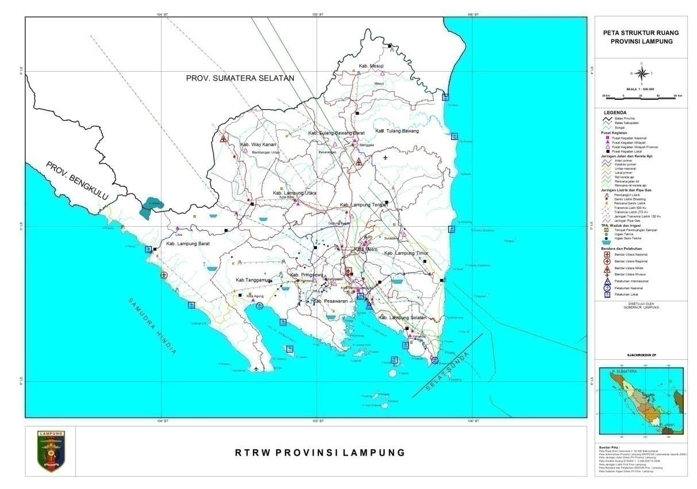
Gambar 1.1 Peta Struktur Ruang Provinsi Lampung
Sumber: RTRW Provinsi Lampung 2009-2029

Perkembangan masing-masing kota akan memberikan pengaruh yang signifikan terhadap kegiatan di dalam kota tersebut tersebut, dan secara tidak langsung akan mempengaruhi pergerakan pada masing-masing kota dan antarkota. Perlunya pengembangan sistem jaringan transportasi sebagaimana yang dimaksud dalam RTRW Provinsi Lampung, ditujukan untuk meningkatkankan akses pelayanan dari pusat pertumbuhan ekonomi wilayah terhadap perkotaan yang merata dan berhierarki. Dan juga pengemmbangan sistem jaringan transportasi memiliki kualitas serta jangkauan yang merata di seluruh wilayah provinsi.

Untuk mendukung proses pemenuhan kebutuhan tersebut, diperlukan suatu sistem perencanaan sarana dan prasarana transportasi yang memadai. Hal ini dikarenakan karakteristik perjalanan setiap individu yang berbeda - beda. Perencanaan transportasi adalah upaya yang dilakukan untuk menjadikan lokasi dan pergerakan di masa mendatang menjadi lebih terarah, jelas dan seefisien mungkin dengan memperkirakan jumlah serta lokasi kebutuhan akan transportasi [12]. Rencana pemerintah dalam pembangunan jalan tol Bakauheni-Bandar Lampung-Terbanggi Besar sepanjang 140,41 kilometer dapat menjadi suatu jalan keluar alternatif permasalahan transportasi yang terjadi di Kota Bandar Lampung. Jalan tol ini termasuk ke dalam jaringan Jalan Tol Trans Sumatera, yang dimulainya rute pembangunan pada segmen Bakauheni hingga Terbanggi Besar. Dengan adanya jalan tol, pergerakan kendaraan-kendaraan dengan tujuan Bakauheni-Palembang atau sebaliknya tidak perlu memasuki kawasan kota. Presiden berharap dalam jalan tol tersebut dapat membuat mobilitas barang, produk, dan penduduk bisa menjadi lebih cepat. Efisiensi di lapangan pun akan meningkat sehingga harga produk menjadi lebih murah dan dapat memperkuat daya saing dengan negara-negara lain [31]. Selain itu adanya pembangunan Jalan Tol Trans Sumatera pada segmen Bandar Lampung Metro diharapkan mengurangi kemacetan yang terjadi dan dapat mendorong berkembangnya sektor perdagangan dan jasa, industri, pertanian, perkebunan kawasan yang dapat melalui jalur jalan tol ini. Manfaat lain yang dapat dirasakan oleh masyarakat adalah akan tumbuhnya perekonomian wilayah di sekitar jalur tol tersebut. Selain itu, pembangunan yang terkoneksi dengan pengembangan Tol Trans Sumatera ini, dapat mendukung pusat-pusat perekonomian baru yang digagas Pemerintah Pusat dan Pemerintah Provinsi.

Maka dari itu, tugas akhir ini bertujuan untuk melihat peluang pergeseran yang terjadi dari pengguna jalur reguler (jalan arteri) ke jalan tol rute Bandar Lampung-Metro. Kota Metro adalah salah satu PKW yang memiliki jarak terdekat dengan Kota Bandar Lampung sebagai PKN, sehingga perkembangan aktivitas kegiatan kota antar kedua kota tersebut dapat mempengaruhi perkembangan jaringan transportasi baik di dalam masing-masing kota itu sendiri atau terhadap sekitarnya. Namun belum diketahuinya berapa yang akan pindah dari jalan arteri ke jalan tol.

Rumusan Masalah

Berdasarkan latar belakang di atas maka dapat dirumuskan beberapa masalah sebagai berikut:
- Apa saja faktor-faktor yang mempengaruhi tingkat keinginan masyarakat untuk beralih dari menggunakan jalan arteri (reguler) ke jalan tol?
- Bagaimana peluang pemilihan rute jalan tol?

Maksud dan Tujuan Penelitian

Maksud Penelitian

Maksud dari penelitian ini adalah untuk mengetahui peluang pergeseran pengguna jalan reguler ke jalan tol apabila selesai dibangun. Dan faktor-faktor yang mempengaruhinya.

Tujuan dan Sasaran Penelitian

Tujuan dari penelitian ini adalah mengetahui pergeseran penggunaan jalan arteri ke jalan tol. Dan sasaran untuk memenuhi tujuan tersebut sebagai berikut.
- Mengidentifikasi faktor-faktor yang mempengaruhi keinginan masyarakat untuk pindah dari menggunakan jalan arteri (reguler) ke jalan tol.
- Menghitung peluang pemilihan rute jalan arteri dan jalan tol.

Ruang Lingkup Penelitian

Ruang lingkup penelitian ini terbagi menjadi dua, yaitu ruang lingkup materi yang berisi batasan terhadap aspek-aspek yang menjadi bahan penelitian, dan ruang lingkup wilayah yang berisi mengenai batasan wilayah dari penelitian yang dilakukan.

Ruang Lingkup Materi

Pembahasan materi disini adalah mengenai bagaimana peluang pergeseran penggunaan rute jalan arteri ke jalan tol yang terjadi pada masyarakat Bandar Lampung-Metro. Fokus yang lebih dominan pada penelitian ini pada konsep peluang serta sensitivitas jalan arteri dan jalan tol terhadap faktor-faktor yang memberikan pengaruh. Pendekatan yang dilakukan berupa dissaggregate dengan menggunakan model binomial logit. Pendekatan tersebut menganalisis perilaku pelaku perjalanan secara individu. Dalam pendekatan tersebut hal yang diperhatikan adalah bagaimana melihat tingkah laku individu dirumuskan ke dalam model transportasi.

Pelaku perjalanan yang di maksud pada penelitian ini adalah pelaku perjalanan yang dominan melakukan perjalanan Bandar Lampung-Metro melalui ruas jalan arteri. Pelaku perjalanan tersebut adalah pelaku yang bekerja di Metro tinggal di Bandar Lampung atau sebaliknya, dan pelaku yang sering melakukan perjalanan ke Metro dari Bandar Lampung atau sebaliknya yang menggunakan jalan arteri.

Hal ini dikarenakan pelaku perjalanan tersebut berpeluang besar dalam mempertimbangkan waktu, biaya, kenyamanan, jarak, dan keperluan dalam perjalanan Bandar Lampung-Metro yang menjadi faktor-faktor yang mampengaruhi dalam menempuh ruas jalan arteri Bandar Lampung-Metro. Karena faktor tersebut menjadi perhatian dalam perjalanan masyarakat Bandar Lampung-Metro, kemudian memiliki peluang dalam pemilihan jalan arteri dengan jalan tol ketika sudah selesai dibangun.

Pemilihan moda yang menjadi objek penelitian ini adalah kendaraan beroda empat, karena kendaraan tersebut memungkinkan untuk memasuki jalan tol, sehingga pendekatan ini memiliki nilai kepuasan yang lebih realistis dengan mempertimbangkan unsur-unsur yang terjadi di dunia nyata. Sedangkan kendaraan beroda dua akan menjadikan persepsi masyarakat menjadi lebih sulit untuk membuat keputusan karena memiliki faktor yang tidak teramati di dunia nyata, yaitu tidak adanya golongan kendaraan beroda dua di jalan tol.

Ruang Lingkup Wilayah

Ruang lingkup wilayah penelitian disini adalah Kota Bandar Lampung, Kota Metro Kabupaten Pesawaran dan Kabupaten Lampung Selatan secara administrasi. Secara spesifik, lokasi penelitian dilakukan di ruas jalan arteri Bandar Lampung dan Kota Metro.

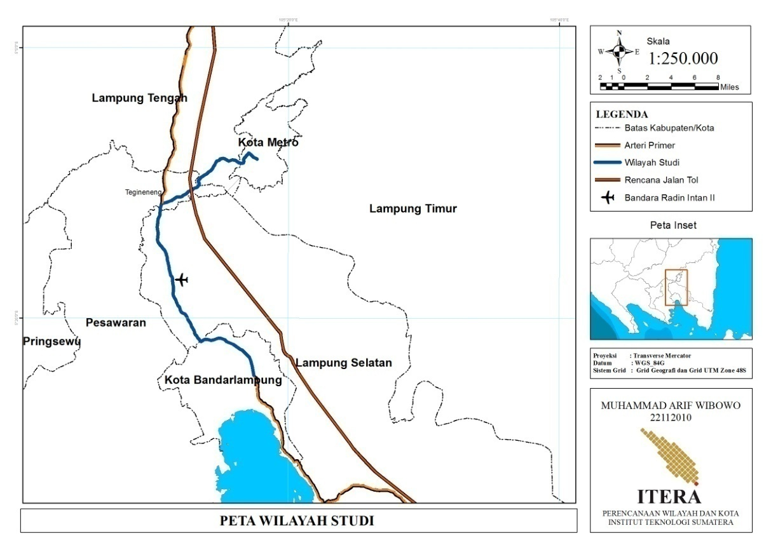
Gambar 1.2 Peta Wilayah Studi

Pokok Bahasan dan Batasan Penelitian

Adapun batasan masalah yang digunakan adalah:
- Peluang adalah nilai dari faktor-faktor yang mempengaruhi kemungkinan dipilihnya rute oleh masyarakat
- Pergeseran adalah perubahan peluang pilihan rute, penentuannya milihat dari diberikannya berbagai skenario terhadap faktor-faktor yang mempengaruhinya.
- Penelitian hanya dilakukan di wilayah Kota Bandar Lampung, Kota Metro dan ruas Bandar Lampung-Metro.
- Pengguna jalan adalah pengendara kendaraan roda empat untuk tujuan pribadi atau pengendara kendaraan ringan roda 4 yang melakukan perjalanan Bandar Lampung-Metro.
- Model perhitungan peluang pemilihan masing-masing jalan yang digunakan adalah model logit binomial.
- Metode yang digunakan untuk mengetahui respon masyarakat adalah dengan teknik stated preference, selanjutnya pengolahan data menggunakan analisis regresi logistik, dengan menggunakan bantuan dari software Statistical Product and Service Solution (SPSS), MiniTAB dan Microsoft Office Excel.

REFERENSI
Dedy, B. Y., & Sagara, V. (2008). Taksiran Tarif dan Tingkat Efektivitas Kebijakan Berdasarkan Permintaan Transportasi Antarkota Dengan Menggunakan Teknik Pilihan Pernyataan (Stated Preference Technique). Semarang: Fakultas Teknik Universitas Diponegoro.
Fuady, B. H., Buchari, E., & Arliansyah, J. (2015). Karakteristik Transportasi Kabupaten Banyuasin, Daerah Penyangga Kota Palembang. The 18th FSTPT International Symposium. Bandar Lampung: Universitas Lampung.
Novitasari, F. (2011). Peluang Pergeseran Penggunaan Sepeda Motor KE Angkutan Kota Oleh Pekerja Industri Di Kabupaten Karawang. Bandung: Perencanaan Wilayah Dan Kota SAPPK ITB.
PresidenRI.go.id. (2016, Maret 8). PresidenRI.go.id. Dipetik April 18, 2016, dari PresidenRI.go.id: http://www.presidenri.go.id/infrastruktur/sinergi-di-tol-trans-sumatera.html
Reilly, W. J. (1929). Methods for the Study of Retail Relationships. Texas: University of Texas Bulletin No 2944.
Riszki, Y. (2014). Model Pemilihan Rute Dengan Menggunakan Metode Pembebanan Bertahap Pada Jalan Cot Irie-Lamnyong-Darussalam. Banda Aceh: Fakultas Teknik Universitas Syiah Kuala.
Tamin, O. Z. (2008). Perencanaan dan Pemodelan Transportasi. Bandung: ITB.
Yosritzal, Y. (2006). REVIEW PENDEKATAN STATED PREFERENCED DALAM BEBERAPA PENELITIAN TRANSPORTASI DI KOTA PADANG. Simposium IX FSTPT (hal. 125-135). Malang: Universitas Brawijaya Malang.

INDEX
1. BAB I PENDAHULUAN 1
1.1 Latar Belakang 1
1.2 Rumusan Masalah 5
1.3 Maksud dan Tujuan Penelitian 5
1.3.1 Maksud Penelitian 5
1.3.2 Tujuan dan Sasaran Penelitian 5
1.4 Ruang Lingkup Penelitian 5
1.4.1 Ruang Lingkup Materi 6
1.4.2 Ruang Lingkup Wilayah 7
1.5 Pokok Bahasan dan Batasan Penelitian 7
2 REFERENSI 9
3 INDEX 9

No table of figures entries found.

Gambar 1.1 Peta Struktur Ruang Provinsi Lampung 3
Gambar 1.2 Peta Wilayah Studi 7

